Диспансеризация учащихся
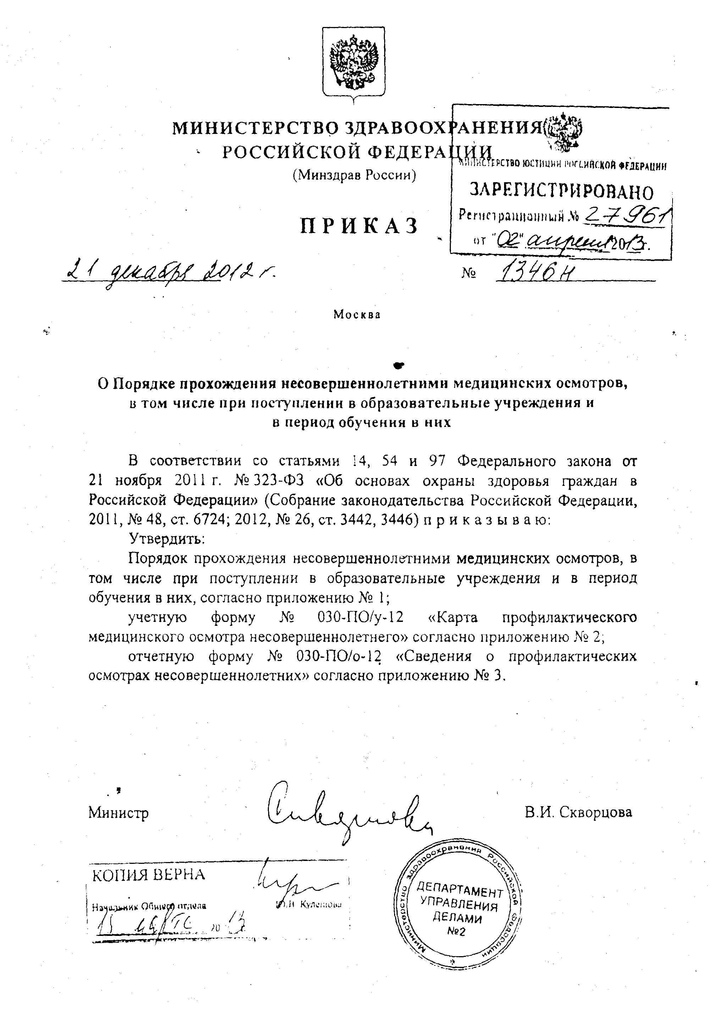

Согласие на медицинский осмотр
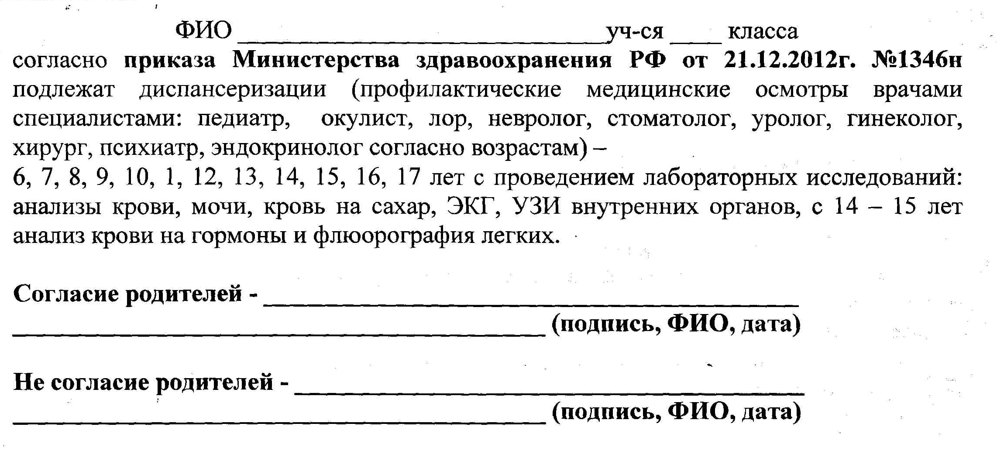

5 лет | Педиатр | Общий анализ крови
 | Детский хирург | Общий анализ мочи
6 лет | Педиатр | Общий анализ крови
 | Невролог | Общий анализ мочи
 | Офтальмолог | Исследование уровня глюкозы в крови
 | Детский стоматолог
7 лет | Педиатр | Общий анализ крови
 | Невролог Детский хирург  Детский стоматолог Травматолог-ортопед | Общий анализ мочи  Исследование уровня глюкозы в крови  Ультразвуковое исследование органов брюшной полости, сердца,  щитовидной железы и органов репродуктивной сферы
 | Офтальмолог Оториноларинголог Психиатр детский Акушер-гинеколог | Электрокардиография
 | Детский уролог-андролог
8 лет | Педиатр | Общий анализ крови
 |  | Общий анализ мочи
 |  | Исследование уровня глюкозы в крови
9 лет | Педиатр | Общий анализ крови
 |  | Общий анализ мочи
 |  | Исследование уровня глюкозы в крови
10 лет | Педиатр | Общий анализ крови
 | Невролог  Детский хирург  Детский стоматолог  Детский эндокринолог  Травматолог-ортопед  Офтальмолог  Оториноларинолог  Психиатр детский | Общий анализ мочи  Общий анализ кала  Электрокардиография  Исследование уровня глюкозы в крови
11 лет | Педиатр Детский хирург | Общий анализ крови Общий анализ мочи
 | Офтальмолог | Исследование уровня глюкозы в крови
12 лет | Педиатр | Общий анализ крови
 | Акушер-гинеколог Детский уролог-андролог | Общий анализ мочи
13 лет | Педиатр | Общий анализ крови  Общий анализ мочи  Исследование уровня глюкозы в крови
14 лет | Педиатр  Детский стоматолог  Детский уролог-андролог  Детский эндокринолог  Невролог  Офтальмолог  Оториноларинголог  Акушер-гинеколог  Психиатр подростковый | Общий анализ крови  Общий анализ мочи  Исследование уровня глюкозы в крови  Ультразвуковое исследование органов брюшной полости, сердца, щитовидной железы и органов репродуктивной сферы  Электрокардиография  Исследования уровня гормонов в крови (пролактин,  фолликулостимулирующий гормон, лютеинизирующий гормон,  эстрадиол, прогестерон, тирсотропный гормон, трийодтиронин,  тироксин, соматотропный гормон, кортизол, тестостерон)****
15 лет | Педиатр  Детский хирург  Детский стоматолог  Детский уролог-андролог  Детский эндокринолог  Невролог  Травматолог-ортопед  Офтальмолог  Оториноларинголог  Акушер-гинеколог  Психиатр подростковый | Общий анализ крови  Общий анализ мочи  Исследование уровня глюкозы в крови  Электрокардиография  Флюорография легких
16 лет | Педиатр  Детский хирург  Детский стоматолог  Детский уролог-андролог  Детский эндокринолог  Невролог  Травматолог-ортопед  Офтальмолог  Оториноларинголог  Акушер-гинеколог  Психиатр подростковый | Общий анализ крови  Общий анализ мочи  Исследование уровня глюкозы в крови  Электрокардиография  Флюорография легких

